รายงานการปฏิบัติราชการประจำเดือน
รายงานการปฏิบัติราชการประจำเดือนธันวาคม
ประจำปีงบประมาณ พ.ศ. 2568
สถานีตำรวจเมืองนครสวรรค์
1. งานสืบสวน
เมื่อวันที่ 8 ม.ค. 68 ได้มีการจับกุมตัวผู้ต้องหา “ร่วมกันลักทรัพย์ที่ใช้หรือมีไว้เพื่อสาธารณะประโยชน์ในเวลากลางคืน” จำนวน 1 ราย 1 คน
เรียนผู้บังคับบัญชา
วันนี้ 8 มกราคม 2568 เวลา 12.00 น.
ภายใต้การอำนวยการจับกุม
พ.ต.อ.เสฏฐวุฒิ รอดจันทร์ ผกก.สภ.เมืองนครสวรรค์ พ.ต.ท.ธนาภัสสร์ รุ่งรัตน์ รอง ผกก.สส.สภ.เมืองนครสวรรค์ พ.ต.ท.ไพศาล อินทร์คล้าย สว.สส.สภ.เมืองนครสวรรค์
เจ้าหน้าที่ตำรวจชุดจับกุม สภ.เมืองนครสวรรค์ นำโดย พ.ต.ท.พรชัย ขุนพิลึกลือเดช สว.สส.สภ.เมืองนครสวรรค์
พร้อมด้วยสืบสวนชุดที่ 3 ได้ร่วมกันจับกุมตัว น.ส.เอ นามสมมติ อายุ 39 ปี จ.นครราชสีมา
ตามหมายจับศาลจังหวัดนครสวรรค์
ซึ่งต้องหาว่ากระทำความผิดฐาน "ร่วมกันลักทรัพย์ที่ใช้หรือมีไว้เพื่อสาธารณะประโยชน์ในเวลากลางคืน , โดยร่วมกันกระทำความผิดตั้งแต่สองคนขึ้นไปโดยใช้ยานพาหนะเพื่อประโยชน์ในการกระทำความผิดเพื่อพาทรัพย์นั้นไปและเพื่อให้พ้นการจับกุม"
สถานที่จับกุม สภ.เมืองนครสวรรค์ ม.9 ต.นครสวรรค์ตก อ.เมือง จ.นครสวรรค์
นำตัวส่งพนักงานสอบสวน สภ.เมืองนครสวรรค์ เพื่อดำเนินคดีตามกฎหมาย

จึงเรียนมาเพื่อโปรดทราบ

ภาพจับกุม
ตัวผู้ต้องหา “ร่วมกันลักทรัพย์ที่ใช้หรือมีไว้เพื่อสาธารณะประโยชน์ในเวลากลางคืน” จำนวน 1 ราย 1 คน
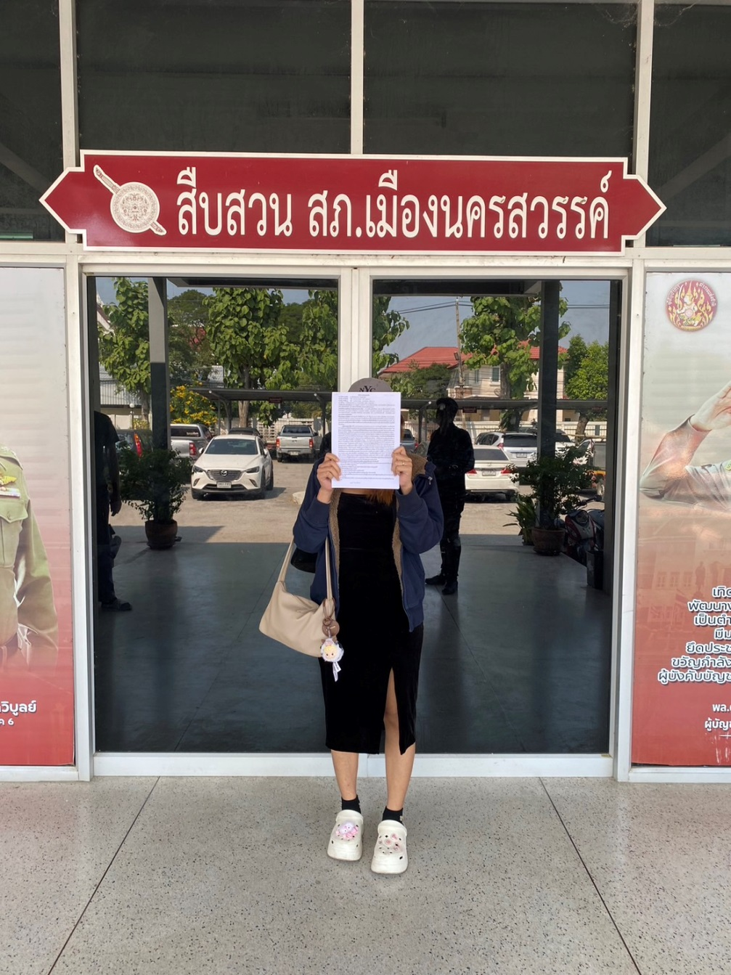

1. งานสืบสวน
รายงานการปฏิบัติราชการประจำเดือน
เมื่อวันที่ 12 ม.ค. 68 ได้มีการจับกุมตัวผู้ต้องหา “ซึ่งต้องหาว่ากระทำความผิดฐาน ฆ่าผู้อื่นโดยเจตนา
” จำนวน 1 ราย 1 คน
วันนี้ (12 ม.ค. 68 ) เวลา 02.00 น.
ภายใต้การอำนวยการของ พ.ต.อ.เสฎฐวุฒิ รอดจันทร์ ผกก.สภ.เมืองนครสวรรค์,พ.ต.ท.ไพศาล อินทร์คล้าย สว.สส.ฯ
ชุดจับกุมนำโดย
พ.ต.ท.ธนาภัสสร์ รุ่งรัตน์ รอง ผกก.สส.ฯ พ.ต.ท.พิสุทธิ์ รุ่งกลิ่น รอง ผกก.ป.ฯ พ.ต.ท.พรชัย ขุนพิลึกลือเดช สว.สส.ฯ , ร.ต.ต.สมชาย ขุนศรีรอด พร้อมด้วยชุดสืบสวนชุด 2
ร่วมกันจับกุม
นาง แซนด์ นามสมมติ อายุ 51 ปี บ้านเลขที่ 199 ม.5 ต.หนองปลิง อ.เมืองนครสวรรค์ จ.นครสวรรค์ หมายเลขประจำตัวประชาชน 3609900037439
ซึ่งต้องหาว่ากระทำความผิดฐาน “ฆ่าผู้อื่นโดยเจตนา”
สถานที่จับกุม บริเวณโรงแรมการ์เด้นรีสอร์ท ต.วัดไทรย์ อ.เมืองนครสวรรค์ จว.นครสวรรค์
นำผู้ต้องหาส่ง พงส.สภ.เมืองนครสวรรค์ ดำเนินการตามกฎหมายต่อไป
ภาพจับกุม
ตัวผู้ต้องหา “ได้มีการจับกุมตัวผู้ต้องหา “ซึ่งต้องหาว่ากระทำความผิดฐาน ฆ่าผู้อื่นโดยเจตนา
จำนวน 1 ราย 1 คน
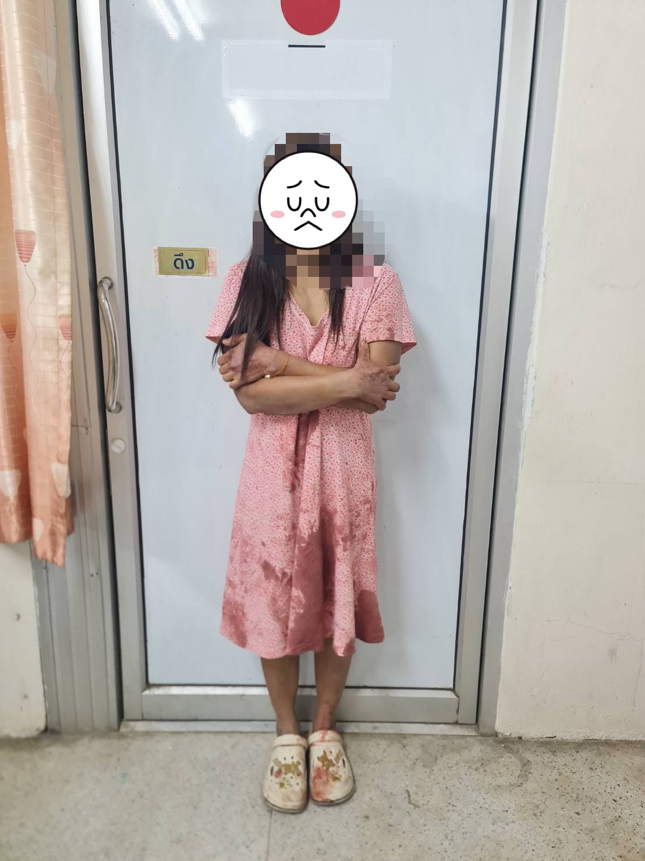

1. งานสืบสวน
รายงานการปฏิบัติราชการประจำเดือน
เมื่อวันที่ 15 ม.ค. 68 ได้มีการจับกุมตัวผู้ต้องหา “ต้องหาว่ากระทำความผิดฐาน : “ร่วมกันทำให้เสียทรัพย์ ”
” จำนวน 1 ราย 1 คน
วันนี้ ( 15 ม.ค. 2568 ) ภายใต้การอำนวยการสั่งการของ พ.ต.อ.เสฎฐวุฒิ รอดจันทร์ ผกก.สภ.เมืองนครสวรรค์ ,พ.ต.ท.ธนาภัสสร์ รุ่งรัตน์ รอง ผกก.สส.สภ.เมืองนครสวรรค์ ,พ.ต.ท.ไพศาล อินทร์คล้าย สว.สส.สภ.เมืองนครสวรรค์ และพ.ต.ท.พรชัย ขุนพิลึกลือเดช สว.สส.สภ.เมืองนครสวรรค์
เจ้าหน้าที่ตำรวจชุดจับกุม สภ.เมืองนครสวรรค์ ร.ต.อ.วันดี เอกศิริ รอง สว.สส.สภ.เมืองนครสวรรค์ พร้อมด้วยเจ้าหน้าที่ กก.สืบสวน ภ.จว.นครสวรรค์ เจ้าหน้าที่ กก.สส.ภ.จว.พิษณุโลก และเจ้าหน้าที่ สภ.เมืองพิษณุโลก
ร่วมกันจับกุมตัว : นาย ประชาชน นามสมมติ อายุ 33 ปี
ต้องหาว่ากระทำความผิดฐาน : “ร่วมกันทำให้เสียทรัพย์ ”
ตามหมายจับศาลแขวงพิษณุโลก
สถานที่จับกุม บริเวณหน้าบ้านเลขที่ 363/47 ม.10 ต.นครสวรรค์ตก อ.เมืองนครสวรรค์ จ.นครสวรรค์
นำตัวผู้ต้องหาส่งพนักงานสอบสวน สภ.เมืองนครสวรรค์ เพื่อดำเนินการตามกฎหมายต่อไป
จึงเรียนมาเพื่อโปรดทราบ
ภาพจับกุม
ตัวผู้ต้องหาว่ากระทำความผิดฐาน : “ร่วมกันทำให้เสียทรัพย์ ”” จำนวน 1 ราย 1 คน
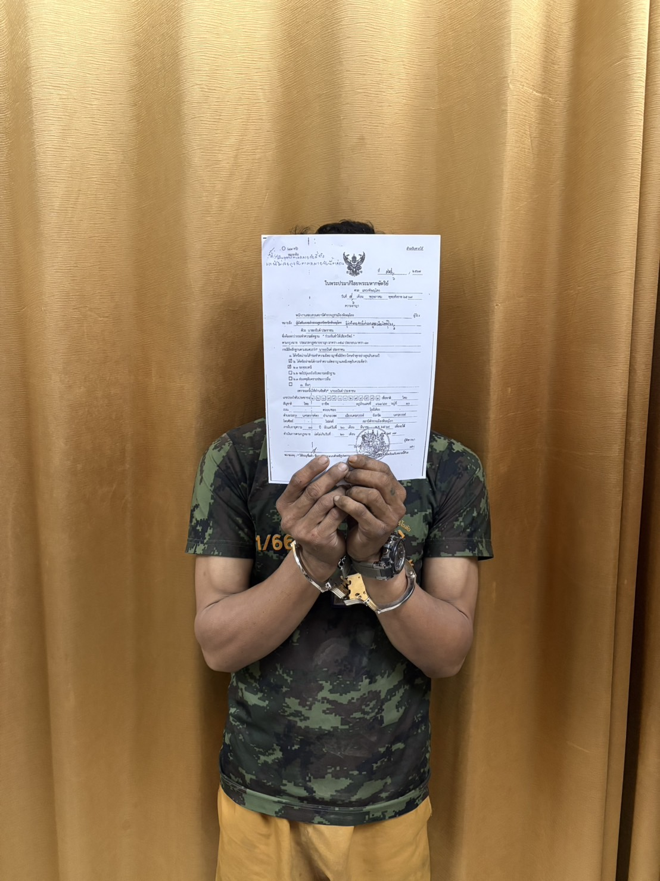

รายงานการปฏิบัติราชการประจำเดือน
วันนี้ 17 ม.ค. 2568 ภายใต้การอำนวยการสั่งการของ พ.ต.อ.เสฎฐวุฒิ รอดจันทร์ ผกก.สภ.เมืองนครสวรรค์ , พ.ต.ท.ธนาภัสสร์ รุ่งรัตน์ รอง ผกก.สส.สภ.เมืองนครสวรรค์ , พ.ต.ท.ไพศาล อินทร์คล้าย สว.สส.สภ.เมืองนครสวรรค์ พ.ต.ท.พรชัย ขุนพิลึกลือเดช สว.สส.สภ.เมืองนครสวรรค์
ชุดจับกุม นำโดย พ.ต.ท.พรชัย ขุนพิลึกลือเดช สว.สส.สภ.เมืองนครสวรรค์ พร้อมด้วยเจ้าหน้าที่ตำรวจชุดสืบสวนที่ 3
ร่วมกันจับกุมตัว นายสมรักษ์ นามสมมติ อายุ 28 ปี
ซึ่งต้องหาว่ากระทำความผิดฐาน “มียาเสพติดให้โทษประเภท 1 (เมทแอมเฟตามีน)ไว้ในครอบครองโดยไม่ได้รับอนุญาตและเสพยาเสพติดให้โทษประเภท 1 (เมทแอมเฟตามีน)โดยผิดกฎหมาย พร้อมด้วยของกลาง ยาบ้าทั้งหมด จำนวน 5 เม็ด
สถานที่จับกุม บริเวณทางขึ้นวัดเขากบ ถ.อัมรินทร์วิถี ต.ปากน้ำโพ อ.เมือง จ.นครสวรรค์ นำตัวผู้ต้องหาส่งพนักงานสอบสวน สภ.เมืองนครสวรรค์ เพื่อดำเนินการตามกฎหมายต่อไป
จึงเรียนมาเพื่อโปรดทราบ
ภาพจับกุม
ตัวผู้ต้องหา “มียาเสพติดไว้ในครอบครองโดยไม่ได้รับอนุญาตและเสพยาเสพติดให้โทษประเภท 1 (เมทแอมเฟตามีน)โดยผิดกฎหมาย” จำนวน 1 ราย 1 คน
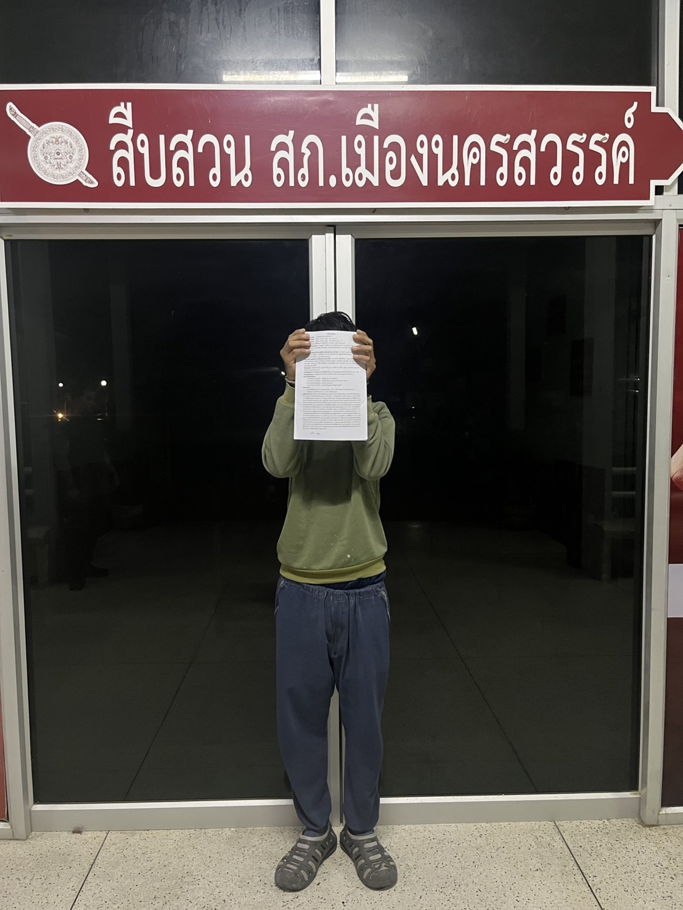

1. งานสืบสวน
รายงานการปฏิบัติราชการประจำเดือน
วันนี้ ( 31 ม.ค. 2568 ) ภายใต้การอำนวยการสั่งการของ พ.ต.อ.เสฎฐวุฒิ รอดจันทร์ ผกก.สภ.เมืองนครสวรรค์ ,พ.ต.ท.ธนาภัสสร์ รุ่งรัตน์ รอง ผกก.สส.สภ.เมืองนครสวรรค์ ,พ.ต.ท.ไพศาล อินทร์คล้าย สว.สส.สภ.เมืองนครสวรรค์ และพ.ต.ท.พรชัย ขุนพิลึกลือเดช สว.สส.สภ.เมืองนครสวรรค์
เจ้าหน้าที่ตำรวจ ชุดจับกุม สภ.เมืองนครสวรรค์ นำโดย พ.ต.ท.พรชัย ขุนพิลึกลือเดช สว.สส.สภ.เมืองนครสวรรค์ , ร.ต.อ.วันดี เอกศิริ รอง สว.สส.สภ.เมืองนครสวรรค์ พร้อมด้วยเจ้าหน้าที่ตำรวจชุดปฏิบัติการสืบสวนชุดที่ 1 สภ.เมืองนครสวรรค์
ได้ร่วมกันจับกุมตัว : นายบี นามสมมติ
ต้องหาว่ากระทำความผิดฐาน
1.มีอาวุธปืนและเครื่องกระสุนปืนไว้ในความครอบครองโดยไม่ได้รับอนุญาต
2.พาอาวุธปืนและเครื่องกระสุนปืนไปในเมือง หมู่บ้าน หรือทางสาธารณะ โดยไม่มีเหตุจำเป็นเร่งด่วนตามสมควร
พร้อมด้วยของกลาง
1.อาวุธปืนพกสั้นไม่ทราบหมายเลขทะเบียน ขนาดกระสุน .380 จำนวน 1 กระบอก
2. เครื่องกระสุนปืนขนาด .380 จำนวน 5 นัด
3.ซองบรรจุกระสุน จำนวน 1 ซอง
4. กระเป๋าสะพายแบบหนังสีดำ จำนวน 1 ใบ
5. กัญชา จำนวน 2 ถุง
สถานที่จับกุม ริมถนนสาธารณะ หน้าวัดนครสวรรค์ ต.ปากน้ำโพ อ.เมือง จ.นครสวรรค์
นำตัวผู้ต้องหาส่งพนักงานสอบสวน สภ.เมืองนครสวรรค์ เพื่อดำเนินการตามกฎหมายต่อไป

ภาพจับกุม
ตัวผู้ต้องหา “อาวุธปืนและเครื่องกระสุนปืนไว้ในความครอบครองโดยไม่ได้รับอนุญาต”
จำนวน 1 ราย 1 คน
